等值线跟踪算法详解
注：此算法不考虑离散点数据。

类型定义:
typedef QArray<QPoint> CCurve; //一条等值线曲线
typedef QList<CCurve*> CCurveList; //等值线曲线链表(给定某值的等值线不限于一条)
已知：
（1）网格数据 float **data:
网格数据为二维数据，不包括（x,y）坐标值，只是包括z值。
（2）网格数据z值的范围：zMin,zMax.类型为float。
（3）网格数据行，列数 ：rows,cols.
（4）网格数据x,y值的范围：xMin,xMax,yMin,yMax类型为float。
（5）要追踪的值，由用户自己给定，也可以取z值范围内几个等分点进行追踪。
求：
给定z值的等值线列表CCurveList。

解：
说明：
(1)等值线有两种类型，如下图所示：
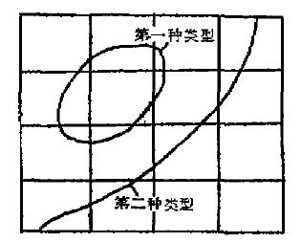
图 1
第一种类型为闭曲线
第二种类型为开曲线

(2) 该算法实现中，对应于C/C++语言中二维数值用i表示行号，用j表示列号的情况，我们这里也用i表示网格数据的行号(向上增加)，j表示网格数据的列号(向右增加)， 而且i,j都是从0开始计数. 标识一个网格交点时，行号在前，列号在右，如：(i,j)

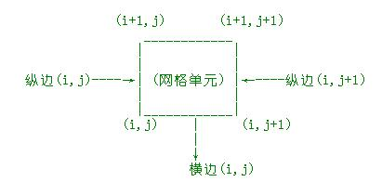
当标识一条边时，说某一条边(i,j)，它即可以表示横边(i,j)，也可以表示纵边(i,j)，所以当标识一条边时，需要用三个量来表示(i,j,HorV)-->(行号，列号，横边还是纵边)。

定义
float **xSide，**ySide
xSide(i,j)---->标识网格横边上是否有当前等值点
ySide(i,j)---->标识网格纵边上是否有当前等值点
xSide(i,j),ySide(i,j)中存储的值为-2.0(说明该边上无等值点) 或者是r(r∈[0,1]，说明该边上有等值点)
算法
（0，0）
（0，col-1）
（rows-1，0）

第一步：扫描网格纵横边，内插等值点。

扫描网格的纵、横边，并线性插值计算等值点的情况，将各边上的等值点情况存储于xSide和ySide数组中， xSide存储所有横边上的等值线情况, ySide存储所有纵边上的等值点情况。在插值计算时，对与追踪值相等的数据要进行修正处理后才计算（不然追踪时会出错），但在做修正处理时不要改变原来的数据。

网格点标识如下:
(i+1,j)·--------·(i+1,j+1)
| |
| |
| |
(i,j) ·--------·(i,j+1)

i:表示行号(向上增加), j:表示列号(向右增加)。标识一个网格交点时，行号在前，列号在右，如：(i,j)。
xSide,ySide中存储r值，(w为追踪值)
对于网格横边，r = (w - pData[i][j]) / (pData[i][j+1]-pData[i][j]);
对于网格纵边，r = (w - pData[i][j]) / (pData[i+1][j]-pData[i][j]);

由于浮点运算的误差，xSide[i][j],ySide[i][j]有可能等于1.0或0.0
考虑如下情况：
1。当追踪值与网格点上的值很接近(但不相等)时，由于运算误差，就会等于1.0。
比如追踪0值时，遇到如下:
20 ·--------·-0.00000016
此边上有0值，但计算（0-20)/(-0.00000016-20) == 1.0
2。当网格边上两端点上的值相差很悬殊时。
比如追踪2值，遇到如下：
1.70141E+038 ·--------· 1
此边上有2值，计算(2-1.70141E+038) / (1-1.70141E+038) == 1.0
网格边上有等值点时，理论上比例值不会等于0或1； 但由于计算误差，我们在算法中判断时，认为0或1也是有等值点的。所以xSide,ySide中存储的值是[0,1]的闭区间，不是(0,1)的开区间。

横向计算
设 H1 = pData[i][j]，H2 = pData[i][j+1]
flag = (w-H1) * (w-H2);
有三种情况会发生:
(1)如果跟踪值 w 在H1和H2之外(falg > 0),则xSide值设为-2.0f，表示该边上无等值点。
(2)如果跟踪值 w 在H1和H2只间(falg <0 ),则算出改点的位置(w-H1)/(H2-H1)写入XSide[i][j]中。
(3)如果跟踪值 w 等于H1和H2其中一个(falg = 0 )，则把相等的那个加上一个校正常数shift（shift = 0.001f）,再算出改点的位置(w-H1)/(H2-H1)写入XSide[i][j]中。

纵向计算
设 H1 = pData[i+1][j]，H2 = pData[i][j]
flag = (w-H1) * (w-H2);
有三种情况会发生:
(1)如果跟踪值 w 在H1和H2之外(falg > 0),则xSide值设为-2.0f，表示该边上无等值点。
(2)如果跟踪值 w 在H1和H2只间(falg <0 ),则算出改点的位置(w-H1)/(H2-H1)写入XSide[i][j]中。
(3)如果跟踪值 w 等于H1和H2其中一个(falg = 0 )，则把相等的那个加上一个校正常数shift（shift = 0.001f）,再算出改点的位置(w-H1)/(H2-H1)写入XSide[i][j]中。

第二步：追踪开曲线

追踪开曲线的顺序分为：搜索底边框—>搜索左边框—>搜索上边框—>搜索右边框
根据x,y坐标的最大最小值，可以计算出横向和纵向每个单元格所代表的距离
deltX = (xMax - xMin) / ( cols - 1 );
deltY = (yMax - yMin) / ( rows - 1 );

1
搜索底边框
从0<=j<cols-1,依次判断边框(0,j)是否有插入点(判断xSide[0][j]是否属于[0,1])，如果没有则判断下一边，如果有：则说明当前边有一个开曲线等值线，并且当前边上的点为起点。下面就对这点进行跟踪。
初始一个 CCurve
搜索左边框
搜索上边框
搜索右边框

2.计算当前点的坐标（底边）
有：
x = xMin + ( j + xSide[i][j] ) * deltX;
y = yMin + i * deltY;
把（x，y）点加入CCurve曲线中。
令 xSide[i][j] = -2.0f,表示该点以被追踪过。

3. 追踪下一点.

方法:
先确定出等值线的前进方向(自下向上、由左向右、自上向下、由右向左，其中之一).再追踪下一个等值点

前进方向可以如下判定：
if( 当前点.行号> 前一点.行号){
下---->上
}else if( 当前点.列号> 前一点.列号)
{
左---->右
} else if( 当前点在横边上){
上---->下
} else{
右---->左
}

4：检查追踪出的下一点是不是在边界上
如果是：则追踪当前曲线结束,转入1步.
如果不是：则跳到3继续追踪。

自下向上追踪下一等值点
使用时需满足条件:
当前点的行号> 前一点的行号
当前边为横边
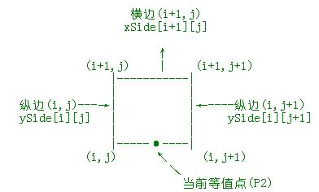
等值线自下向上前进时，网格单元的情况如上：
当前等值点(用P2表示)在网格单元的底边上，那么下一等值点(用P3表示)所在的位置有三种情况：
1.在纵边(i,j)上
2.在纵边(i,j+1)上
3.在横边(i+1,j)上
但实际追踪时只能选择其中之一
程序判断的依据即是：ySide[i][j] 、ySide[i][j+1] 、xSide[i+1][j]
假设纵边(i,j)上存在等值点P31, 纵边(i,j+1)上存在等值点P33, 横边(i+1,j)上存在等值点P32
选择的次序如下：
1.当P31，P33都存在时，选择靠近网格底边者为P3(比较ySide[i][j]、ySide[i][j+1])
2.若P31,P33靠近底边的距离相同，则选择与P2点距离近者为P3
3.当P31,P33中只有一个存在时，则存在点即为P3
4.当无P31,P33存在时，对边必定存在P32作为P3
5.三边上都没有,数据插值出现错误
当找到该点后
通过：
在横边上
x = m_gridDataInfo.xMin + ( j + xSide[i][j] ) * deltX;
y = m_gridDataInfo.yMin + i * deltY;
在纵边上
x = m_gridDataInfo.xMin + j * deltX;
y = m_gridDataInfo.yMin + ( i + ySide[i][j] ) * deltY;
式1
计算出坐标并加入把此点加入CCurve中。

由左向右追踪
使用需满足条件
当前点列号> 前一点列号
当前边是纵边
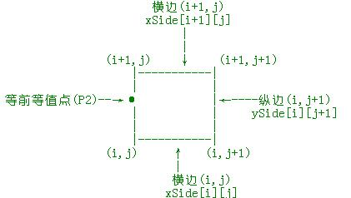
等值线自下向上前进时，网格单元的情况如上：
当前等值点(用P2表示)在网格单元的左边上，那么下一等值点(用P3表示)所在的位置有三种情况：
1.在横边(i+1,j)上
2.在横边(i,j)上
3.在纵边(i,j+1)上
判断依据和自下向上追踪下一等值点的判断方法一样。

由上向下
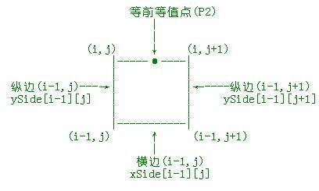
方法同上
由右向左
方法同上

至此：开曲线的追踪完毕

第三步：追踪闭曲线
搜索所有的除了边框外的纵边,从左到右搜索每一列上的纵边，对于一列，从下到上搜索
for(int j=1; j<cols-1; j++) //j从1开始
for(int i=0; i<rows-1; i++) //i从0开始
判断ySide[i][j]是否在[0,1]闭区间中
如果不是：判断下一点。
如果是：则执行一次闭曲线追踪。
方法：
- 初始CCurve，计算当前边i，j的坐标点加入CCurve中，初始bool变量bClosed，设当前边为起边。
- 追踪下一点：此方法和开曲线中追踪下一点的方法一样。并把下一点的坐标计算出加入CCurve中,并令bClosed为false。
- 如果bClosed为false，执行第二步。判断追踪出的下一边是否为起始边，如果是，
令bClosed为true。
如果bClosed为真，则追踪当前点结束，令起边的ySide = -2.0f;

